**LỜI CAM ĐOAN**

Tôi xin cam đoan đồ án này là do chính tôi thực hiện.

Tất cả những tham khảo từ các nghiên cứu liên quan đều được nêu nguồn gốc một cách rõ ràng từ danh mục tài liệu tham khảo trong đồ án. Trong đồ án, không có việc sử dụng tài liệu, công trình nghiên cứu của người khác mà không chỉ rõ về tài liệu tham khảo. Các chương trình thực nghiệm đều là do tôi thực hiện mà có được, không sao chép từ bất cứ nguồn nào.

Hà Nội, ngày 2 tháng 1 năm 2019

**Sinh viên thực hiện**

**Nguyễn Đình Văn**

**LỜI CẢM ƠN**

Em xin chân thành cảm ơn các thầy, cô giáo trong Khoa Công nghệ thông tin, trường Đại học Điện Lực, đã tạo điều kiện cho em thực hiện đề tài này.

Xin cảm ơn **cô Nguyễn Thị Hồng Khánh** đã tận tình hướng dẫn, chỉ bảo em trong suốt thời gian thực hiện đề tài. Trong thời gian được làm việc với cô, em không những học hỏi được nhiều kiến thức bổ ích mà còn học được tinh thần làm việc, thái độ nghiên cứu khoa học nghiêm túc của cô.

Mặc dù đã cố gắng hoàn thiện quyển báo cáo đồ án thực tập với tất cả sự nỗ lực của bản thân, nhưng chắc chắn không thể tránh khỏi những thiếu sót. Kính mong quý Thầy Cô tận tình chỉ bảo.

Một lần nữa, em xin chân thành cảm ơn và luôn mong nhận được sự đóng góp quý báu của tất cả mọi người.

***Hà Nội, tháng 1 năm 2019***

Sinh viên thực hiện

**Nguyễn Đình Văn**

**LỜI MỞ ĐẦU**

Trong thời đại ngày nay, tin học đã trở nên phổ biến với mọi người từ mọi cấp học, từ mọi ngạch - bậc của xã hội như: giáo dục, thương mại, du lịch, y tế …Tin học giúp cho con người quản lý, điều hành công việc một cách nhanh hơn, hiệu quả hơn, và quan trọng là độ chính xác cao hơn.

Hiện trạng những năm gần đây cho thấy rằng, ngành chăn nuôi đang rơi vào tình trạng người dân chăn nuôi nhỏ lẻ mắc rất nhiều bệnh dịch và chưa chữa trị kịp thời dẫn đến hao hút số lượng đàn, ảnh hưởng đến kinh tế của người dân. Mỗi ngày các hộ gia đình cũng như trang trại phải hứng chịu số lượng vật nuôi chết rất lớn, nếu không có sự can thiệp của các ứng dụng tin học thì các hộ gia đình cũng như trang trại không thể giảm được số lượng vật nuôi chết xuống một cách hiệu quả được.

Chính vì lí do trên mà em đã lựa chọn đề tài cho đồ án tốt nghiệp cuối khóa là ***“Sử dụng phương pháp mờ để xây dựng hệ chuyên gia trợ giúp chuẩn đoán bệnh trên vật nuôi”.***

Khi sử dụng phương pháp mờ cho hệ thống chuẩn đoán, quá trình chuẩn đoán bệnh sẽ trở nên nhanh hơn rất nhiều. Về mặt toán học, công việc này tương đương với việc giải một phương trình nhiều ẩn số và khi lượng ẩn số quá lớn thì việc giải rất khó khăn. Cách khắc phục hiệu quả nhất đó là ứng dụng phương pháp mờ.

Trong khuôn khổ một đồ án tốt nghiệp đại học, em sẽ đưa ra một giải pháp để thực hiện hệ chuẩn đoán bệnh dựa trên các triệu chứng ở vật nuôi, và các chuẩn kết luận mắc bệnh. Từ đó, đưa ra kết quả và mức độ mắc bệnh của vật nuôi.

Em hy vọng rằng hệ thống này sẽ bước đầu giúp cho các hộ nông dân cũng như các trang trại có thể tiếp cận với công nghệ sớm và từ đó có thể biết được những pháp đồ điều trị bệnh cho vật nuôi một cách hiệu quả.

Do kinh nghiệm, kiến thức và thời gian hạn chế nên chắc chắn đồ án này còn có nhiều thiếu sót, em rất mong được sự góp ý, chỉ dạy từ phía các thầy cô giáo. Em xin chân thành cảm ơn thầy cô!

Nội dung bản báo cáo về đề tài**: “*Sử dụng phương pháp mờ để xây dựng hệ chuyên gia trợ giúp chuẩn đoán bệnh vật nuôi”*** gồm các chương sau:

* **Chương 1: Giới thiệu hệ suy diễn mờ.**

Trình bày được tổng quan lý thuyết logic mờ, tổng quan bệnh trên vật nuôi, phương pháp logic mờ trong việc chẩn đoán bệnh trên vật nuôi, cách xây dựng tập luật chuẩn đoán bệnh trên vật nuôi và cơ chế suy diễn.

* **Chương 2: Xây dựng cơ sở tri thức .**

Trình bày về cách thu thập tri thức, biểu diễn tri thức.

* **Chương 3: Thiết kế và cài đặt chương trình thử nghiệm.**

Trình bày đầy đủ phần phân tích thiết kế chương trình, giới thiệu giao diện chương trình và trình bày phần đánh giá thử nghiệm chương trình.

MỤC LỤC

LỜI CẢM ƠN

LỜI MỞ ĐẦU .......................................................................................................................

DANH MỤC HÌNH ẢNH 1

CHƯƠNG 1. GIỚI THIỆU HỆ SUY DIỄN MỜ 1

1.1. Phương pháp logic mờ. 1

1.1.1. Khái niệm logic mờ. 1

1.1.2. Cấu trúc và hoạt động của hệ chuyên gia mờ. 5

1.2. Phương pháp logic mờ trong chuẩn đoán bệnh trên gà. 6

1.2.1. Chuẩn đoán y học dùng logic mờ. 6

1.2.2. Xây dựng tập luật chẩn đoán bệnh trên gà. 11

1.2.3. Cơ chế suy diễn. 12

**Kết luận chương 1** 13

CHƯƠNG 2. XÂY DỰNG CƠ SỞ TRI THỨC 14

2.1. Đặt vấn đề. 14

2.2.Thu thập tri thức 14

2.3.Biểu diễn tri thức 15

**2.3.1.Tổng hợp sự kiện** 16

**2.3.2. Xây dựng tập luật** 20

**2.4. Suy luận không chắc chắn** 23

2.5.Cài đặt máy suy diễn 27

**Kết luận chương 2:** 28

CHƯƠNG 3. THIẾT KẾ VÀ CÀI ĐẶT CHƯƠNG TRÌNH THỬ NGHIỆM. 29

3.1 Thiết kế cơ sở dữ liệu 29

3.2 Thiết kế giao diện 32

3.3 Giới thiệu về chương trình 37

**3.3.1.Công cụ sử dụng** 37

**3.3.2.Cấu trúc project** 37

**3.3.3.Phân quyền người dùng** 39

**Kết luận chương 3:** 39

KẾT LUẬN 38

TÀI LIỆU THAM KHẢO 39

# DANH MỤC HÌNH ẢNH

Hình ảnh 1.1 Biểu diễn khái niệm logic mờ 3

Hình ảnh 1.2 Biểu diễn ví dụ tập mờ 4

Hình ảnh 1.3 Biểu diễn biến ngôn ngữ 5

Hình ảnh 1.4 Cấu trúc của hệ chuyên gia mờ 6

Hình ảnh 1.5 Quy trình chẩn đoán bệnh 9

Hình ảnh 1.6 Thang đánh giá mức độ của triệu chứng 10

Hình ảnh 3.1 Giao diện khởi động 32

Hình ảnh 3.2 Form chuẩn đoán bệnh 33

Hình ảnh 3.3 Form quản lý sự kiện 34

Hình ảnh 3.4 Form quản trị người dùng 36

Hình ảnh 3.5 Form đăng nhập 36

# GIỚI THIỆU HỆ SUY DIỄN MỜ

Đối với bài toán chuẩn đoán bệnh trên vật nuôi được đánh giá là bài toán tương đối khó khăn, nếu sử dụng phương pháp giải toán học thông thường sẽ rất khó giải quyết. Trong trường hợp này cách giải quyết tốt nhất là sử dụng một hệ chuyên gia để giải bài toán. Do đó, trong chương một, em sẽ giới thiệu hệ suy diễn mờ.

## 1.1. Phương pháp logic mờ.

### 1.1.1. Khái niệm logic mờ.

* **Logic truyền thống**

Logic truyền thống chỉ quan tâm đến 2 giá trị tuyệt đối (đúng hoặc sai). Logic truyền thống luôn tuân theo 2 giả thuyết.

Một là tính thành viên của tập hợp: “Với một phần tử và một tập hợp bất kỳ, thì phần tử hoặc là thuộc tập hợp đó, hoặc thuộc phần bù của tập đó”.

Giả thiết thứ hai là định luật loại trừ trung gian: “Một phần tử không thể vừa thuộc một tập hợp vừa thuộc phần bù của nó”.

* **Logic mờ (Fuzzy logic)**

Logic mờ là sự mở rộng của logic nhị phân cổ điển. Có sự tương ứng giữa tập hợp cổ điển và logic nhị phân, giữa tập mờ và logic mờ.

Logic mờ là phương pháp ánh xạ một không gian ngõ vào đến một không gian ngõ ra. Khái niệm này được thể hiện qua một vài ví dụ sau:

* Nếu bạn cho biết *độ dày của quần áo* thì máy giặt sẽ *điều chỉnh thời gian giặt* là bao lâu.
* Nếu bạn muốn *nước nóng* đến mức nào thì người ta sẽ *điều chỉnh van* một cách hợp lý.
* Nếu bạn cho biết cần chụp ảnh *một vật ở xa* bao nhiêu thì người ta sẽ điều chỉnh đúng *độ hội tụ* cho bạn…

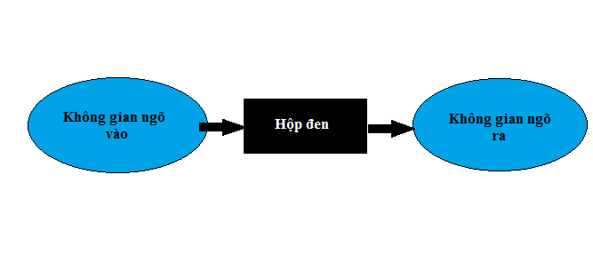

Hình ảnh 1.1 Biểu diễn khái niệm logic mờ

Ở đây không gian ngõ vào là độ dày của quần áo, mức độ nước nóng và khoảng cách của vật còn không gian ngõ ra là thời gian giặt, các điều chỉnh van nước, chỉnh độ hội tụ.

Giữa hai không gian này là một hộp đen để thực hiện phép ánh xạ. Hộp đen có thể là hệ thống mờ, hệ thống chuyên gia, hệ thống tuyến tính, hệ phương trình vi phân hay mạng neuron…

Như vậy ta có nhiều cách để thực hiện hộp đen mà trong đó hệ thống mờ là cách thường dùng nhất.

Người ta thường dung logic mờ vì chúng có những ưu điểm sau:

* Dễ hiểu
* Linh hoạt
* Cho phép thao tác với dữ liệu không chính xác.
* Có thể mô hình hóa các hàm phi tuyến có độ phức tạp tùy ý.
* Có thể kết hợp với các kỹ thuật điều khiển cổ điển.
* **Tập mờ**

Cho X là không gian nền, ví dụ:

* X= tập hợp sinh viên trường Đại học Điện Lực khóa D9
* A1= tập hợp sinh viên khoa Công nghệ thông tin khóa D9 thì A1 là ***tập con rõ*** của X.
* A2= tập hợp sinh viên giỏi C# của khoa Công nghệ thông tin khóa D9 thì A2 là một tập mờ trên X.

Gọi A là tập mờ trên không gian nền X nếu A được xác định bởi hàm:

µA: X→[0,1]

trong đó: µA là hàm thuộc còn µA(x) là độ thuộc của x vào tập mờ A. Người ta còn ký hiệu:

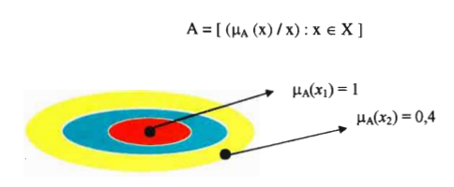

Hình ảnh 1.2 Biểu diễn ví dụ tập mờ

* **Mệnh đề mờ**

Hệ thống logic liên quan đến các mệnh đề.Các mệnh đề được xây dựng trên các phát biểu đơn giản, chẳng hạn như mệnh đề “Chiếc xe màu đỏ”

Các mệnh đề phức tạp hơn được hình thành từ các phát biểu đơn giản sử dụng các phép kết nối logic như *phủ định, và, hoặc, nếu … thì, nếu … chỉ nếu.* Ví dụ phát biểu “Chiếu xe màu đỏ chói và bầu trời màu xanh nhạt” là một mệnh đề được xây dựng bằng phép kết nối VÀ với biến ngôn ngữ là màu sắc.

Trong logic mờ, người ta thường dùng các phát biểu dưới dạng mệnh đề có cấu trúc:

**NẾU** (mệnh đề điều khiển)……. **THÌ**(mệnh đề kết luận)

**Hay (IF** (clause)……. **THEN** (clause)**)**

**Ta ký hiệu : p $⟹$ q (từ p suy ra q)**

***Ví dụ mệnh đề mờ sau:***

NẾU nhiệt độ rất cao THÌ áp suất phải giảm rất thấp.

* **Biến ngôn ngữ**

Các biến ngôn ngữ (ví dụ như nhiệt độ) được xác định thông qua các tập giá trị mờ của nó. Ở đây, các tập mờ mô tả biến nhiệt độ là “rất nóng”, “hơi nóng”, “trung bình”, “hơi lạnh” và “rất lạnh”. Chúng được gọi là các tập ngôn ngữ, mang một khoảng giá trị nào đó của biến ngôn ngữ và được thể hiện trên cùng một không gian nền U.

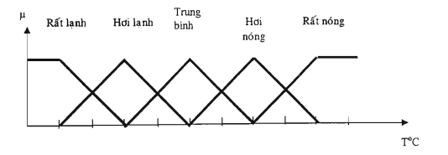

Hình ảnh 1.3 Biểu diễn biến ngôn ngữ

Một biến ngôn ngữ được biểu diễn bởi một bộ (x, T(x),U,G,M) trong đó:

* x là tên của biến ngôn ngữ. Ví dụ :x = “nhiệt độ”.
* T(x) là tập các giá trị của biến x được định nghĩa trên U.

Ví dụ: T(nhiệt độ) = {rất lạnh, hơi lạnh, trung bình, hơi nóng, rất nóng}.

* U: không gian các giá trị của biến.

Ví dụ: U = [0,100]

* G: tập luật cú pháp tạo ra các phân tử của T(x)

Ví dụ: G phát sinh tên các phần tử trong T (nhiệt độ) là hoàn toàn trực giác.

* M: là tập các luật ngữ nghĩa.

Ví dụ: Luật ngữ nghĩa M được định nghĩa là:

M(rất lạnh) = tập mờ đối với tᵒC là 0ᵒC và có hàm thuộc là µ(rất lạnh)

M(hơi lạnh) = tập mờ đối với tᵒC là 10ᵒC và có hàm thuộc là µ(hơi lạnh)

M(trung bình) = tập mờ đối với tᵒC là 20ᵒC và có hàm thuộc là µ(trung bình)

M(hơi nóng) = tập mờ đối với tᵒC là 30ᵒC và có hàm thuộc là µ(hơi nóng)

M(rất nóng) = tập mờ đối với tᵒC là 40ᵒC và có hàm thuộc là µ(rất nóng).

### 1.1.2. Cấu trúc và hoạt động của hệ chuyên gia mờ.

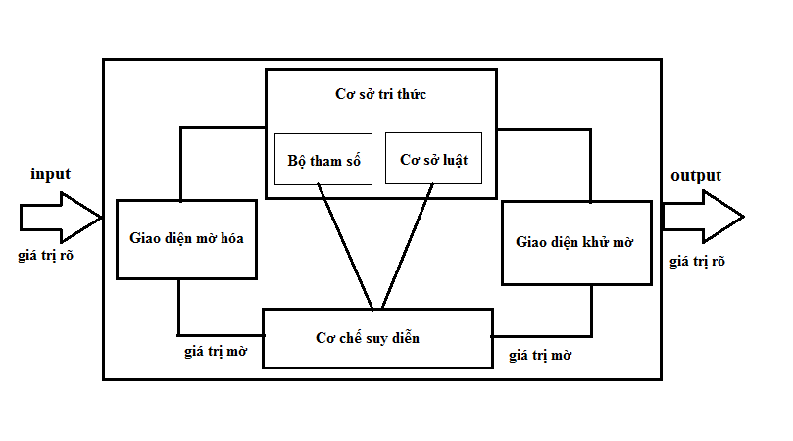

Hình ảnh 1.4 Cấu trúc của hệ chuyên gia mờ

* Cơ sở luật: chứa đựng tập các luật mờ IF – THEN, thực chất là một tập các phát biểu hay quy tắc mà con người có thể hiểu được, mô tả hành vi của hệ thống. Hoạt động suy diễn của một mô hình mờ.
* Bộ tham số mô hình: quy định hình dạng hàm thuộc của giá trị ngôn ngữ được dùng để biểu diễn biến mờ và các luật mờ.
* Giá trị các tham số có thể được đánh giá bằng kinh nghiệm của các chuyên gia con người hay là kết quả của quá trình khai phá tri thức từ thực nghiệm. Thông thường, cơ sở luật và bộ tham số được gọi chung là cơ sở tri thức.
* Cơ chế suy diễn: có nhiệm vụ thực hiện thủ tục suy diễn mờ dựa trên cơ sở tri thức và các giá trị đầu vào để đưa ra một giá trị dự đoán ở đầu ra.
* Giao diện mờ hóa: thực hiện chuyển đổi các đầu vào rõ thành mức độ trực thuộc các giá trị ngôn ngữ.
* Giao diện khử mờ: có thể có hoặc không, thực hiện chuyển đổi kết quả suy diễn mờ thành giá trị đầu ra rõ.

## 1.2. Phương pháp logic mờ trong chuẩn đoán bệnh trên gà.

### 1.2.1. Chuẩn đoán y học dùng logic mờ.

* **Thông tin mờ.**

Khi xây dựng một hệ chuẩn đoán bệnh, máy tính sẽ phải xử lí một loạt thông tin mờ. Ví dụ: mức độ đau có thể là “ít”, “hơi nhiều”, “nhiều”, “rất nhiều” hoặc thời gian đau có thể là “ngắn”, “khá lâu”, “lâu”, “rất lâu”… Hơn nữa các khái niệm này có thể biến đổi khi chuẩn đoán các bênh khác nhau và tùy theo ý kiến của các bác sĩ khác nhau. Ví dụ: “sốt cao” trong bệnh sốt rét (trên 40 độ) thì khác với “sốt cao” trong bệnh lao phổi (trên 38 độ) và sốt 40 độ đối với bác sĩ này có thể là “sốt rất cao” trong khi vẫn chỉ là “sốt cao” đối với bác sĩ khác.

Do đó cần phải mô hình hóa sự mập mờ này để đưa vào máy tính, đây là lĩnh vực mà lý thuyết tập mờ phát huy sức mạnh của nó. Nhờ lý thuyết này mà chúng ta có thể đưa vào máy tính những thông tin không chính xác có dạng như “rất”, “hơi hơi”, “khá”, “có lẽ”… để tính toán.

* **Mô hình hóa quá trình chuẩn đoán.**

Các mô hình này tạo thành cơ sở cho các hệ chuyên gia y học nhằm giúp đỡ cá bác sĩ trong việc chuẩn đoán một số bệnh đặc trưng nào đó.

Trong mô hình chuẩn đoán bệnh, tri thức y học được biểu diễn như một mối liên hệ mờ giữa các triệu chứng S (*symptoms*) và các loại bênh D (*diseases*). Gọi:

* Tập mờ A là các triệu chứng quan sát trên bệnh nhân.
* Mối quan hệ R biểu diễn tri thức y học liên kết các triệu chứng (tập S) với các loại bệnh (tập D).
* Tập mờ B là các bệnh khả dĩ xuất hiện trên bệnh nhân và B được suy diễn bằng luật hợp thành như sau:

B = A $∘$ R

Hoặc

B (d) = max [min(A(s), R(s,d))] , $∀$ s $∈$ S

Đối với mỗi d $∈$ D.

Độ phụ thuộc của các triệu chứng quan sát được trong tập mờ A có thể biểu diễn mức độ xác suất hiện diện triệu chứng hoặc độ nghiêm trọng.

Độ phụ thuộc trong tập mờ B chỉ mức độ xác xuất bệnh mà bệnh nhân mắc phải.

Mối quan hệ mờ R tạo thành liên kết lớn nhất đối với mỗi liên hệ mờ Q (trên tập các bệnh nhân P cho sẵn và các triệu chứng S) và mối liên hệ mờ T (trên tập các bệnh nhân P và các loại bênh D)

Chúng được biểu diễn như sau:

T = Q $∘$ R

Hình sau tóm tắt ý nghĩa và cách sử dụng các mối liên hệ mờ Q,T,R và các tập mờ A,B.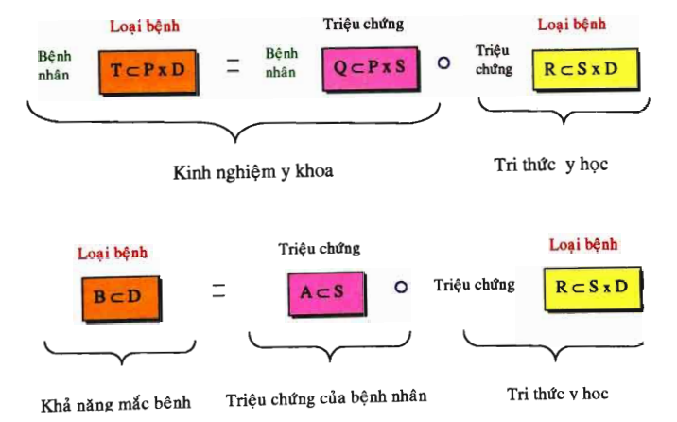

Hình ảnh 1.5 Quy trình chuẩn đoán bệnh

* **Quy trình xử lý mờ.**
* Nhập các triệu chứng thu được qua việc tìm hiểu bệnh trạng bằng các hỏi đáp, quan sát, thăm khám trực tiếp bệnh nhân.
* Chương trình sẽ tính toán độ phụ thuộc của các triệu chứng này bằng cách mờ hóa các dữ liệu đầu vào.
* Dựa trên độ phụ thuộc của chúng, chương trình sẽ duyệt toàn bộ tập luật để tìm giá trị ngõ ra mờ tương ứng theo nguyên tắc max – min.
* Hệ thống tính toán để cho ta biết bệnh nhân có khả năng mắc bệnh nào nhiều nhất và mức độ trầm trọng là bao nhiêu.
* **Tính độ phụ thuộc của các triệu chứng.**

S = (S1,S2,…,Sn) là một tập các triệu chứng bệnh thu thập được trên bệnh nhân. Các triệu chứng này được mờ hóa bằng thang đánh giá độ phụ thuộc để cho ta giá trị độ phụ thuộc là µ. Triệu chứng Si sẽ mang giá trị µSi  [0,1].

Giá trị µSi chỉ khả năng biểu hiện triệu chứng Si trên cơ thể người bệnh.

µSi = 1 nghĩa là triệu chứng Si xuất hiện chắc chắn đối với bệnh nhân.

µSi = 0 nghĩa là triệu chứng Si chắc chắn không xuất hiện đối với bệnh nhân.

Thông thường µSi có giá trị trong đoạn [0,1] thể hiện mức độ biểu hiện triệu chứng trên cơ thể bệnh nhân. Trong thức tế giá trị µ được đánh giá trực tiếp bởi người khám bệnh (bác sĩ thú y, chủ trang trại) và theo sự mô tả của bệnh nhân về một triệu chứng nào đó mà y bác sĩ sẽ cho µ một giá trị cụ thể.

* **Thang đánh giá độ phụ thuộc.**

Trong y học, các mối quan hệ xuất hiện mờ của các triệu chứng được xác định từ các tài liệu y học chuyên khoa. Vì các tài liệu này thường dùng dưới dạng các phát biểu như “Triệu chứng A ít khi xảy ra” hoặc “Triệu chứng B xảy ra thường xuyên”… , nên người ta thường gán mức độ của triệu chứng bằng các trị số trong khoảng [0,1] dưới dạng trị số mờ để diễn tả ý nghĩa ngôn ngữ như luôn luôn, thường thường, không đặc trưng, ít khi và không bao giờ.

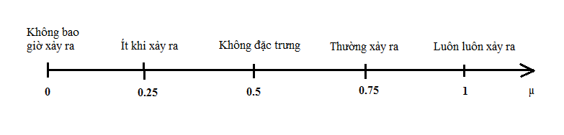

Hình ảnh 1.6 Thang đánh giá mức độ của triệu chứng

Thang đánh giá trên được mô tả như bảng sau:

Bảng 1.1: Bảng đánh giá mức độ triệu chứng.

|  |  |  |
| --- | --- | --- |
| **Trị số** | **Tần suất** | **Mức độ trầm trọng** |
| 0 | Không bao giờ | Không |
| 0.25 | Hiếm khi | Rất ít |
| 0.5 | Không đặc trưng | Lúc nhiều, lúc ít. Lúc có, lúc không. Hơi hơi, không chắc chắn |
| 0.75 | Thường thường | Nhiều, khá nhiều |
| 1 | Luôn luôn | Rất nhiều, khẳng định, chắc chắn |

* **Mô tả thuật toán logic mờ trong chuẩn đoán bệnh trên gà**
* **Bước 1: Nhập dữ liệu đầu vào:** Khi bệnh nhân tới sẽ kê khai các triệu chứng mà bệnh nhân đang mắc phải
* **Bước 2: Xử lý so sánh các triệu chứng bệnh nhân kê khai với các triệu chứng trong các luật có trong hệ thống:** So sánh các triệu chứng bệnh nhân kê khai với các triệu chứng trong từng luật xem có trùng nhau không, nếu trùng thì lấy giá trị độ tin cậy của triệu chứng đó làm dữ liệu tính toán, nếu không trùng thì cho giá trị bằng 0.
* **Bước 3:** Tính **min** các giá trị trong tập vừa lấy được từ so sánh triệu chứng
* **Bước 4:** Duyệt xem trong kết quả tính toán bên trên có luật nào của bệnh nào xuất hiện 2 lần không. Nếu xuất hiện 2 lần thực hiện phép toán OR hoặc Abelian để tìm ra giá trị cho luật của bệnh đó.
* **Bước 5:** Tìm ra giá trị lớn nhất trong các tập giá trị tính toán được bên trên và kết luận bệnh và đưa ra mức độ mắc bệnh đó cho bệnh nhân.

### 1.2.2. Xây dựng tập luật chẩn đoán bệnh trên gà.

Trong chương trình này, em lựa chọn 2 loại bệnh trên gà để xây dựng luật gồm: hắt hơi ở gà và bệnh hen gà. Dựa vào những triệu chứng đặc trưng của 2 loại bệnh này, kết hợp cùng tiêu chuẩn đánh giá các bệnh để xây dựng bộ luật cho chương trình:

1. **Bệnh hắt hơi ở gà.(Mã bệnh: P01)**

* L01: Nếu x1 là A01 và x2 là A05 và x3 là A10 và x4 là B09 và x5 là B11 thì y là P01
* L02: Nếu x1 là A01và x2 là A08 và x3 là A10 và x4 là B09 và x5 là B11 thì y là P01
* L03: Nếu x1 là A04 và x2 là A08 và x3 là B08 và x4 là B09 và x5 là B11 thì y là P01
* L04: Nếu x1 là A04 và x2 là A05 và x3 là B08 và x4 là B09 và x5 là B11 thì y là P01
* L05: Nếu x1 là A02 và x2 là A05 và x3 là A10 và x4 là B09 và x5 là B11 thì y là P01
* L06: Nếu x1 là A03 và x2 là A05 và x3 là A10 và x4 là B09 và x5 là B11 thì y là P01

1. **Bệnh hen gà (Mã bệnh: P02)**

* L07: Nếu x1 là A01 và x2 là A05 và x3 là B06 và x4 là B08 và x5 là B10 thì y là P02
* L08: Nếu x1 là A04 và x2 là A07 và x3 là B06 và x4 là B08 và x5 là B10 thì y là P02
* L09: Nếu x1 là A04 và x2 là A09 và x3 là A10 và x4 là B06 và x5 là B10 thì y là P02
* L10: Nếu x1 là A05 và x2 là A10 và x3 là B05 và x4 là B06 và x5 là B10 thì y là P02
* L11: Nếu x1 là A09 và x2 là A10 và x3 là B02 và x4 là B06 và x5 là B10 thì y là P02
* L12: Nếu x1 là A05 và x2 là A10 và x3 là B06 và x4 là B07 và x5 là B10 thì y là P02

### 1.2.3. Cơ chế suy diễn.

Cơ chế suy diễn dựa trên sự kết hợp được thực hiện theo phương pháp sau:

**Bước 1:**

Đối với M luật Nếu – Thì (IF - THEN) có dạng:

Nếu x1 là S1(l) và .... xn là Sn(l) thì y là P(l)

Ta xác định được hàm thuộc µS1(l) .... Sn(l) (x1,......,xn) với l= 1,2,... M theo công thức sau:

µS1(l) .... Sn(l) (x1,......,xn) = µS1(l) (x1) ..... µSn(l) (xn)

Ở đây $⊝$ là toán tử t-norm, Si(l) là biến ngôn ngữ thứ i (i = 1,2,....,n) ứng với triệu chứng bệnh nào đó, còn P(l) là loại bệnh ứng với luật thứ l.

**Bước 2:**

Xác định µRu(l) (x1,….xn, y) = µS1(l) ….. Sn(l) P(l) (x1,….,xn, y)

Với l= 1,2,…., M.

**Bước 3:**

Xác định µQM (x,y) = µRu(1) (x,y) …… µRu(M) (x,y)

Ở đây $⊕$ là toán tử t-conorm hay s-norm.

Trong các bước trên, toán tử $⊝$ được thay thế bằng phép tính *min* và toán tử $⊕$ được thay bằng phép tính *max*  hoặc phép tính *Abelian(Probabilistic OR)* được định nghĩa như sau:

Probor (a,b) = a+b –ab

**Kết luận chương 1**

Trong chương một, em đã trình bày được tổng quan lý thuyết logic mờ, phương pháp logic mờ trong việc chuẩn đoán bệnh trên gà, cách xây dựng tập luật chuẩn đoán bệnh trên gà và cơ chế suy diễn.

# XÂY DỰNG CƠ SỞ TRI THỨC

## 2.1. Đặt vấn đề.

Mục đích của đề tài là xây dựng hệ chuyên gia chuẩn đoán một số bệnh thường gặp trên vật nuôi của trang trại. Người dùng sẽ cung cấp thông tin về các triệu chứng vật nuôi của họ mắc phải thông qua các câu hỏi của chương trình. Từ các thông tin này, chương trình sẽ suy diễn dựa trên cơ sở tri thức đã được cung cấp trước đó và đưa ra kết luận về bệnh mà vậ nuôi của trang trại đã mắc.

Có thể thấy rằng với bài toán này thì bước đầu tiên là cần phải thu thập tri thức, đó chính là các triệu chứng của bệnh. Tri thức có vai trò rất quan trọng đối với độ tin cậy của hệ chuyên gia. Nếu tri thức sai thì hệ chuyên gia chắc chắn không thể đưa ra kết luận đúng được. Đối với hệ chuyên gia này, tri thức có thể được cung cấp từ các chuyên gia thú y hoặc từ các tài liệu liên quan đến thú y. Chương trình cần có khả năng thu nhận các tri thức này. Tiếp theo, chúng ta sẽ xây dựng cơ sở tri thức bao gồm các sự kiện và các luật. Dựa trên các sự kiện và các luật, chương trình sẽ sử dụng phương pháp suy diễn tiến để đưa ra kết luận. Chương trình cũng cần có một giao diện để tương tác với người dùng. Đối với hệ thống này thì sẽ có hai loại người dùng. Một là người quản trị, người này sẽ đưa vào hệ thống các tri thức đã thu thập được. Loại người dùng thứ hai là người đưa ra các yêu cầu được chuẩn đoán bệnh.

## 2.2.Thu thập tri thức

Sau quá trình tìm hiểu các nguồn tài liệu có liên quan đến y học, chúng em đã thu thập được triệu chứng của một số bệnh thường gặp, cụ thể như sau:

* + 1. Bệnh ORT (hay còn gọi hắt hơi ở gà): Bệnh do vi khuẩn gram âm gây ra với dấu hiệu như hắt hơi chảy nước mắt nước mũi. Gà khó thở rướn cổ lên để ngáp, đớp không khí.
    2. Bệnh CRD (Hen gà): Bệnh do Mycoplasma gây ra với các dấu hiệu như gà khó thở, thở có tiếng rít khi rướn cổ để thở. Gà chậm lớn hay vẩy mỏ.
    3. Bệnh cầu trùng ruột non: Bệnh này thường làm cho gà ủ rũ, lười đi lại, lông xù, uống nhiều nước, phân lúc đầu màu trắng, xanh, sau một thời gian chuyển sang màu nâu có lẫn máu và nhầy.
    4. Bệnh cầu trung manh tràng: Bệnh này thường làm cho gà ủ rũ, lười đi lại, lông xù, uống nhiều nước, gà đi ỉa ra máu tươi, hậu môn dính bết máu, đôi con còn có triệu chứng  thần kinh.
    5. Bệnh tụ huyết trung ở gà: Bệnh xảy ra lúc giao mùa, thời tiết thay đổi đột ngột và hay thấy ở gà từ 2 tháng tuổi trở lên, Thể quá cấp tính: phổ biến, gà sốt cao ủ rũ bỏ ăn xù lông, miệng chảy ra nước nhớt có lẫn bọt và máu.. con vật khó thở, mào tím tái, Thể mạn tính: gà gầy,  có hiện tượng viêm khớp mạn tính, gà thường xuyên thải ra chất lỏng có bột màu vàng giống lòng đỏ.
    6. Bệnh thương hàn gà: Gà 8-10 ngày tuổi: gà ỉa phân trắng , phân có nhiều chất nhầy, phân lợn cợn hạt cám, Gà đẻ: trứng méo, dễ vỡ, chất lượng trứng rất kém. Vỏ bị  biến màu.
    7. Bệnh xổ mũi truyền nhiễm: Gà giảm ăn, giảm uống, tiêu chảy, giảm sức sản xuất, Chảy nước mũi loãng đến nhày, Viêm kết mạc mắt, phù mặt, yếm, thở có âm ran.
    8. Bệnh tiêu chảy do Ecoli: +gà con: gà ủ rũ, bỏ ăn, sốt cao, tiêu chảy phân trắng dễ nhầm với bệnh bạch lỵ

+gà lớn: gà ốm, chết rải rác, xác chết gầy.

+gà đẻ: giảm năng suất chất lượng trứng do buồng trứng bị viêm.

* + 1. Hội chứng đẻ giảm: Gà giảm đẻ đột ngột, trứng dị hình, nhạt màu, vỏ lụa mỏng, nhăn nheo, dị hình, Lòng trắng trứng loãng, Tỷ lệ ấp nở giảm rất mạnh.

## 2.3.Biểu diễn tri thức

Cơ sở tri thức là nơi lưu trữ, biểu diễn các tri thức mà hệ đảm nhận, làm cơ sở cho các hoạt động của hệ. Cơ sở tri thức bao gồm các sự kiện và các luật. Trong hệ chuyên gia chuẩn đoán bệnh thì các sự kiện chính là các triệu chứng của bệnh. Các luật được tạo ra dựa trên các sự kiện hay nói cách khác là khi thỏa mãn một số sự kiện nào đó thì sẽ tạo thành luật. Bài báo cáo lựa chọn cách biểu diễn luật ở dạng các mệnh đề IF … THEN.

**2.3.1.Tổng hợp sự kiện**

|  |  |
| --- | --- |
| STT | Sự kiện |
| 1 | Hắt hơi |
| 2 | Chảy nước mũi |
| 3 | Chảy nước mắt |
| 4 | Gà khó thở rướn cổ lên để ngáp, đớp không khí |
| 5 | Khó Thở |
| 6 | Gà chậm lớn |
| 7 | Vẩy mỏ |
| 8 | gà ủ rũ |
| 9 | lười đi lại |
| 10 | lông xù |
| 11 | uống nhiều nước |
| 12 | phân lúc đầu màu trắng xanh, sau một thời gian chuyển sang màu nâu có lẫn máu và nhầy |
| 13 | gà đi ỉa ra máu tươi |
| 14 | hậu môn dính bết máu |
| 15 | bỏ ăn |
| 16 | miệng chảy ra nước nhớt có lẫn bọt và máu |
| 17 | mào tím tái |
| 18 | sốt cao |
| 19 | gà ỉa phân trắng |
| 20 | phân có nhiều chất nhầy |
| 21 | phân lợn cợn hạt cám |
| 22 | gà giảm ăn |
| 23 | giảm uống |
| 24 | tiêu chảy |
| 25 | Chảy nước mũi loãng đến nhày |
| 26 | viêm kết mạc mắt |
| 27 | thở có âm ran |
| 28 | chết rải rác, xác chết gầy |
| 29 | gà giảm đẻ đột ngột |
| 30 | trứng dị hình |
| 31 | vỏ trứng nhạt màu, nhăn nheo |
| 32 | lòng trắng trứng loãng |
| 33 | tỷ lệ ấm nớ giảm rất mạnh |
| 34 | nổi nhiều mụn ở đầu,mắt, quanh miệng |
| 35 | mù mắt |
| 36 | nổi mụn trong miệng làm gà không ăn uống được |
| 37 | sưng dây thần kinh đùi |
| 38 | gà không đi lại được |
| 39 | liệt chân và cánh |
| 40 | gà vẹo cổ, mắt mù, ốm yếu rồi chết |
| 41 | viêm sưng phù đầu mặt |
| 42 | lông xơ xác |
| 43 | gà đẻ giảm sản lượng và chất lượng trứng |
| 44 | hậu môn xưng to |
| 45 | cơ vùng hậu môn có bóp mạnh |
| 46 | phân gà trắng loãng, sau đó chuyển sang màu vàng trắng, xanh vàng đôi khi lẫn máu |
| 47 | run rẩy |
| 48 | gà sã cánh ỉa chảy phân xanh, phân vàng |
| 49 | mào thâm |
| 50 | diều càng phồng nước và thức ăn, khi dốc ngược gà xuống dưới thấy có nước chảy ra |
| 51 | có hiện tượng thiếu máu, mào nhợt |
| 52 | mổ khám gà tìm thấy giun trong ông ruột |
| 53 | niêm mạc ruột sưng |
| 54 | tụ huyết |
| 55 | xuất huyết |
| 56 | mệt mỏi |
| 57 | mắt lim dim |
| 58 | đứng tách đàn |
| 59 | giảm cân |
| 60 | gầy yếu |
| 61 | khát nước |
| 62 | gà thở nặng nhọc, khó khăn, há mỏ để thở |
| 63 | phổi túi khí có những chấm tổn thương màu trắng, vàng, xanh lá |
| 64 | giảm sản lượng trứng |
| 65 | lòng đỏ trứng nhạt |
| 66 | tăng trọng kém |
| 67 | vỏ trứng mỏng |
| 68 | giảm sản lượng trứng và tỉ lệ ấp nở thấp |
| 69 | vẹo sương, chậm lớn |
| 70 | gà ốm |

**2.3.2. Xây dựng tập luật**

1. **Rule:** Bệnh ORT(hắt hơi ở gà)

**IF**

Hắt hơi **AND** Chảy nước mũi **AND** Chảy nước mắt **AND** Gà khó thở rướn cổ lên để ngáp, đớp không khí

**THEN**

Bệnh ORT

1. **Rule:** Bệnh CRD(hen ở gà)

**IF**

Gà khó thở rướn cổ lên để ngáp, đớp không khí **AND** Khó Thở **AND** Gà chậm lớn **AND** Vẩy mỏ

**THEN**

Bệnh CRD

1. **Rule:** Bệnh cầu trùng ruột non

**IF**

gà ủ rũ **AND** lười đi lại **AND** lông xù **AND** uống nhiều nước **AND**

phân lúc đầu màu trắng xanh, sau một thời gian chuyển sang màu nâu có lẫn máu và nhầy

**THEN**

Bệnh cầu trung ruột non

1. **Rule:** Cầu trùng manh tràng

**IF**

gà ủ rũ **AND** lười đi lại **AND** lông xù **AND** uống nhiều nước **AND** gà đi ỉa ra máu tươi **AND** hậu môn dính bết máu

**THEN**

Bệnh cầu trùng manh tràng

1. **Rule:** Bệnh tụ huyết trùng

**IF**

Khó Thở **AND** gà ủ rũ **AND** lông xù **AND** bỏ ăn **AND** miệng chảy ra nước nhớt có lẫn bọt và máu **AND** mào tím tái **AND** sốt cao

**THEN**

Bệnh tụ huyết trùng

1. **Rule:** Bệnh thương hàn

**IF**

gà ỉa phân trắng **AND** phân có nhiều chất nhầy **AND** phân lợn cợn hạt cám

**THEN**

Bệnh thương hàn

1. **Rule:** Bệnh sổ mũi truyền nhiễm

**IF**

gà giảm ăn **AND** giảm uống **AND** Chảy nước mũi loãng đến nhày **AND** viêm kết mạc mắt **AND** thở có âm ran

**THEN**

Bệnh sổ mũi truyền nhiễm

1. **Rule:** Bệnh tiêu chảy do Ecoli(ở gà con)

**IF**

gà ủ rũ **AND** bỏ ăn **AND** sốt cao

**THEN**

Bệnh tiêu chảy do ecoli ở gà con

1. **Rule:** Bệnh tiêu chảy do ecoli(ở gà lớn)

**IF**

chết rải rác, xác chết gầy **AND** gà ốm

**THEN**

Bệnh tiêu chảy do ecoli ở gà lớn

1. **Rule:** Bệnh hội chứng giảm đẻ

**IF**

gà giảm đẻ đột ngột **AND** trứng dị hình **AND** vỏ trứng nhạt màu, nhăn nheo **AND** lòng trắng trứng loãng

**THEN**

Bệnh hội chứng giảm đẻ

1. **Rule:** Bệnh đậu gà

**IF**

nổi nhiều mụn ở đầu,mắt, quanh miệng **AND** nổi mụn trong miệng làm gà không ăn uống được

**THEN**

Bệnh đậu gà

1. **Rule:** Bệnh marek

**IF**

sưng dây thần kinh đùi **AND** gà không đi lại được **AND** liệt chân và cánh **AND** gà vẹo cổ, mắt mù, ốm yếu rồi chết

**THEN**

Bệnh marek

1. **Rule:** Bệnh cúm gia cầm

**IF**

Khó Thở **AND** uống nhiều nước **AND** mào tím tái **AND** sốt cao **AND** gà sã cánh ỉa chảy phân xanh, phân vàng

**THEN**

Bệnh cúm gia cầm

**2.4. Suy luận không chắc chắn**

Trong thực tế, có rất nhiều tình huống chúng ta phải rút ra kết luận từ những bằng chứng được xác định nghèo nàn và không chắc chắn thông qua việc sử dụng những suy diễn không vững chắc. Ngay cả trong hệ chuyên gia chuẩn đoán bệnh cũng vậy, chúng ta chỉ có thể phỏng đoán để đưa ra kết luận từ những dữ liệu thu thập được mà không thể khẳng định rằng nó chính xác 100%. Phía trên, chúng ta đã xây dựng ra các luật thể hiện khi người dùng mắc một căn bệnh nào đó thì họ sẽ có những triệu chứng nhất định. Nhưng không phải lúc nào người bệnh cũng biểu hiện hết tất cả các triệu chứng đó, thậm chí là họ còn có thể gặp phải các triệu chứng khác nữa. Vì vậy, để có thể đưa ra kết luận khi thông tin thu thập được không chắc chắn thì chúng em sẽ sử dụng thêm một hệ số thể hiện độ tin cậy của mỗi triệu chứng đối với một bệnh cụ thể. Hệ số này nằm trong đoạn từ 0 cho tới 1 thể hiện độ chắc chắn mắc phải căn bệnh A khi gặp triệu chứng B. Các kết luận của hệ thống sẽ được đưa ra ở dạng “có thể”, “rất có thể”, “gần như chắc chắn”, “chắc chắn”. Dưới đây là bảng tổng hợp hệ số tin cậy của các luật đã được xây dựng bên trên.

|  |  |  |
| --- | --- | --- |
| STT | Luật | Sự kiện |
| 1 | Bệnh ORT | Hắt hơi hoi (0.20)  Chảy nước mắt (0.15)  Chảy nước mũi (0.15)  Gà khó thở rướn cổ lên để ngáp, đớp không khí (0.30) |
| 2 | Bệnh CRD( hen gà) | Gà khó thở rướn cổ lên để ngáp, đớp không khí (0.10)  Khó Thở (0.10)  Gà chậm lớn (0.10)  Vẩy mỏ (0.20) |
| 3 | Bệnh cầu trùng ruột non | gà ủ rũ (0.10)  lười đi lại (0.10)  lông xù (0.10)  uống nhiều nước (0.10)  phân lúc đầu màu trắng xanh, sau một thời gian chuyển sang màu nâu có lẫn máu và nhầy (0.30) |
| 4 | Cầu trùng manh tràng | gà ủ rũ (0.10)  lười đi lại (0.10)  lông xù (0.10)  uống nhiều nước (0.10)  gà đi ỉa ra máu tươi (0.20)  hậu môn dính bết máu (0.20) |
| 5 | Bệnh tụ huyết trùng | Khó Thở (0.10)  gà ủ rũ (0.10)  lông xù (0.10)  bỏ ăn (0.10)  miệng chảy ra nước nhớt có lẫn bọt và máu (0.30)  mào tím tái (0.10)  sốt cao (0.10) |
| 6 | Bệnh thương hàn | gà ỉa phân trắng (0.20)  phân có nhiều chất nhầy (0.30)  phân lợn cợn hạt cám (0.25) |
| 7 | Bệnh sổ mũi truyền nhiễm | gà giảm ăn (0.10)  giảm uống (0.10)  Chảy nước mũi loãng đến nhày (0.20)  viêm kết mạc mắt (0.30)  thở có âm ran (0.10) |
| 8 | Bệnh tiêu chảy do Ecoli( ở gà con ) | gà ủ rũ (0.20)  bỏ ăn (0.20)  sốt cao (0.20) |
| 9 | Bệnh tiêu chảy do Ecoli ( ở gà lớn) | chết rải rác, xác chết gầy (0.40)  gà ốm (0.20) |
| 10 | Hội chứng giảm đẻ | gà giảm đẻ đột ngột (0.30)  trứng dị hình (0.10)  vỏ trứng nhạt màu, nhăn nheo (0.20)  lòng trắng trứng loãng (0.10) |
| 11 | Bệnh đậu gà | nổi nhiều mụn ở đầu,mắt, quanh miệng (0.40)  nổi mụn trong miệng làm gà không ăn uống được (0.30) |
| 12 | Bệnh Marek | sưng dây thần kinh đùi (0.20)  gà không đi lại được (0.20)  liệt chân và cánh (0.20)  gà vẹo cổ, mắt mù, ốm yếu rồi chết (0.30) |
| 13 | Bệnh cúm gia cầm | Khó Thở (0.10)  uống nhiều nước (0.10)  mào tím tái (0.10)  sốt cao (0.10)  gà sã cánh ỉa chảy phân xanh, phân vàng (0.30) |

Bảng 2.1: Bảng tổng hợp hệ số tin cậy của luật

## 2.5.Cài đặt máy suy diễn

Trước khi hệ thống bắt đầu quá trình suy diễn, người sử dụng cần cung cấp cho hệ thống biết triệu chứng mà họ thường gặp nhất hay chính là sự kiện ban đầu. Từ sự kiện này hệ thống sẽ tìm ra những luật có xuất hiện sự kiện này và lưu vào trong List<Luat>. Lớp Luat được tạo ra gồm có các thuộc tính MaLuat, TenLuat, HeSoTinCay, HeSoKhongTinCay và Dictionary<String, float> SuKien lưu các sự kiện tạo thành luật bao gồm key là tên luật và value là hệ số tin cậy của sự kiện trong luật đó. Dựa trên List<Luat> này hệ thống sẽ đưa ra các câu hỏi để người dùng chọn câu trả lời ở dạng có hay không có triệu chứng đó (hay chính là sự kiện của một trong các luật lưu trong List<Luat>). Để có thể đưa ra kết luận nhanh chóng, hệ thống sẽ sắp xếp List<Luat> theo thứ tự giảm dần của HeSoTinCay, Như vậy, những luật có hệ số tin cậy cao nhất (có nhiều khả năng được thỏa mãn bởi thông tin người dùng nhất) sẽ được hỏi trước. Sau mỗi bước, những sự kiện (triệu chứng) đã được hỏi rồi sẽ bị xóa khỏi luật trong List<Luat> để tránh hỏi lại. Nếu người dùng trả lời là có sự kiện đó thì hệ số tin cậy của luật chứa sự kiện đó sẽ được tăng thêm một lượng chính bằng hệ số tin cậy của sự kiện trong luật đó. Ngược lại, nếu người dùng trả lời là không có sự kiện đó thì hệ số không tin cậy của luật sẽ được tăng một lượng giống như trường hợp trên. Sau đó, hệ thống tiến hành kiểm tra xem có luật nào trong List<Luat> có hệ số tin cậy lớn hơn 0.9 thì đưa ra kết luận chắc chắn rằng người dùng đã mắc bệnh đó. Ngoài ra, những luật có hệ số không tin cậy lớn hơn 0.4 sẽ bị xóa khỏi List<Luat> vì không có khả năng được thỏa mãn bởi thông tin người dùng. Đến một bước nào đó khi hệ thống vẫn chưa đưa ra được kết luận chắc chắn mà không thể đưa ra thêm được câu hỏi nào nữa thì sẽ có 2 trường hợp. Trường hợp 1, List<Luat> rỗng do tất cả các luật đều không còn cơ hội được thỏa mãn và bị xóa khỏi List<Luat>. Trường hợp 2, List<Luat> không rỗng nhưng tất cả các sự kiện đều đã được hỏi và bị xóa khỏi luật. Đối với trường hợp 1, hệ thống sẽ thông báo luôn là không đủ thông tin để

kết luận. Đối với trường hợp 2, hệ thống lấy ra luật có hệ số tin cậy lớn nhất (a) trong List<Luat>. Nếu 0.6<=a<0.7 thì kết luận người dùng có thể mắc bệnh đó. Nếu 0.7<=a<0.8 thì kết luận người dùng rất có thể đã mắc bệnh đó. Nếu 0.8<=a<0.9 thì kết luận người dùng gần như chắc chắn đã mắc bệnh đó. Còn nếu a<0.6 thì kết luận hệ thống không đủ thông tin để đưa ra kết luận.



**Kết luận chương 2:**

Trong chương hai, em đã trình bày được tổng quan về xây dựng cơ sở tri thức, phương pháp suy diễn tiến trong việc chẩn đoán bệnh trên con bò thịt, cách xây dựng tập luật chẩn đoán bệnh trên vật nuôi và cơ chế suy diễn.

# THIẾT KẾ VÀ CÀI ĐẶT CHƯƠNG TRÌNH THỬ NGHIỆM.

Toàn bộ phần phân tích thiết kế chương trình, giao diện chương trình và đánh giá thử nghiệm chương trình sẽ được trình bày trong chương ba.

## Thiết kế cơ sở dữ liệu

* **Danh sách các bảng**

1. **Bảng SuKien**

|  |  |  |  |
| --- | --- | --- | --- |
| Tên cột | Kiểu dữ liệu | Thuộc tính | Ràng buộc |
| MaSuKien | Int | Identity | PK |
| TenSuKien | Nvarchar(200) | Not Null | Unique |
| CauHoi | Nvarchar(500) | Not Null |  |

1. **Bảng Luat**

|  |  |  |  |
| --- | --- | --- | --- |
| Tên cột | Kiểu dữ liệu | Thuộc tính | Ràng buộc |
| MaLuat | Int | Identity | PK |
| TenLuat | Nvarchar(200) | Not Null | Unique |
| HeSoTinCay | Decimal(3,2) |  | Default(0), Check(HeSoTinCay>=0  And HeSoTinCay<=1) |

1. **Bảng LuatSuKien**

|  |  |  |  |
| --- | --- | --- | --- |
| Tên cột | Kiểu dữ liệu | Thuộc tính | Ràng buộc |
| MaSuKien | Int |  | PK, FK |
| MaLuat | Int |  | PK, FK |
| HeSoTinCay | Decimal(3,2) | Not Null | Check(HeSoTinCay>0  And HeSoTinCay<=1) |



1. **Bảng NguoiDung**

|  |  |  |  |
| --- | --- | --- | --- |
| Tên cột | Kiểu dữ liệu | Thuộc tính | Ràng buộc |
| ID | Int |  | PK |
| TenDangNhap | Varchar(50) | Not Null | Unique |
| MatKhau | Varchar(30) | Not Null |  |
| HoTen | Nvarchar(100) | Not Null |  |
| Quyen | Bit |  | Default(0) |

* **Mô hình dữ liệu quan hệ**

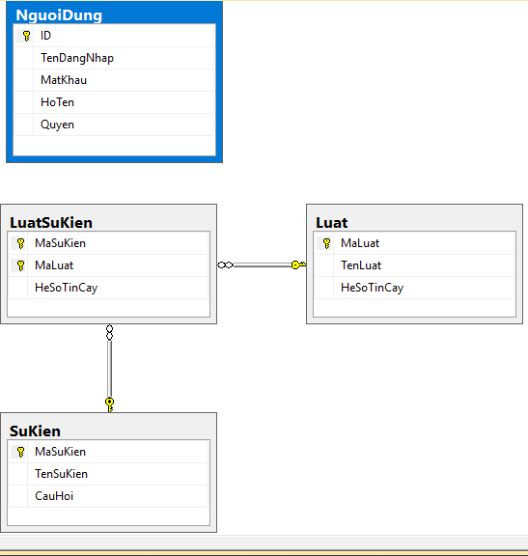

## Thiết kế giao diện

* Giao diện sau khi khởi động chương trình

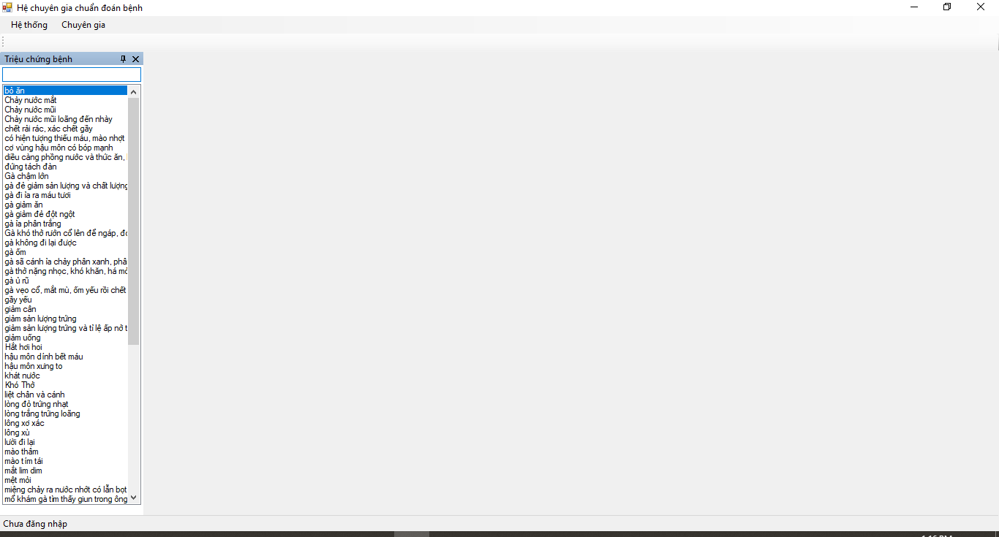

Hình ảnh 3.1 Giao diện khởi động

* Giao diện form Chuẩn đoán bệnh

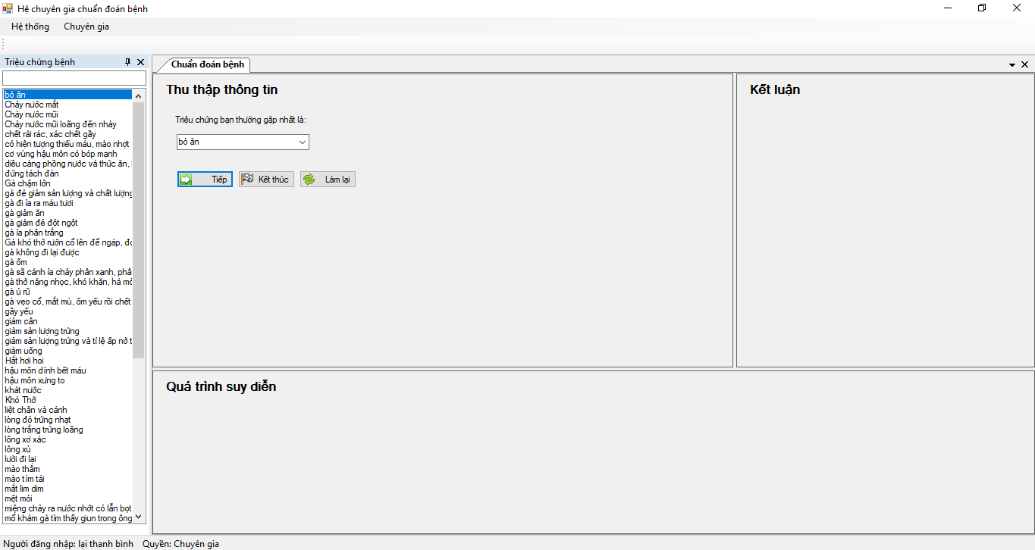

Hình ảnh 3.2 Form chuẩn đoán bệnh

* Giao diện form Quản lý sự kiện

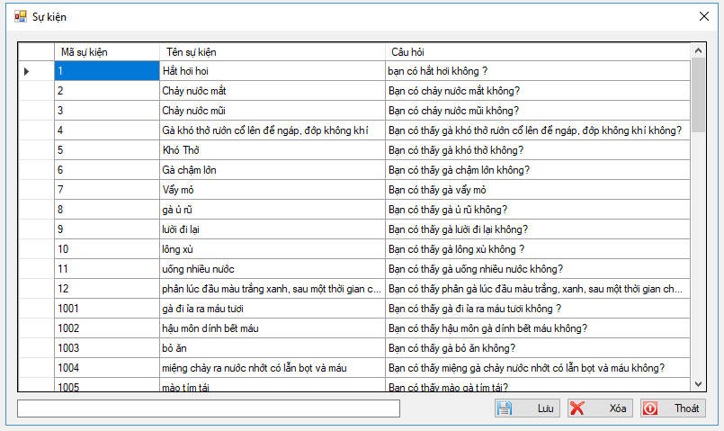

Hình ảnh 3.3 Form quản lý sự kiện

* Giao diện form Quản lý luật

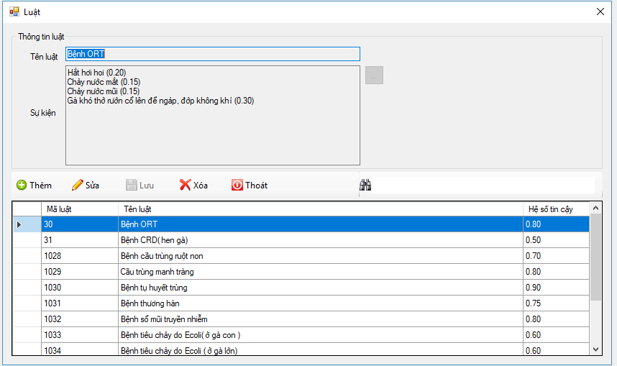

Hình ảnh . Form quản lý luật

* Giao diện form Quản trị người dùng

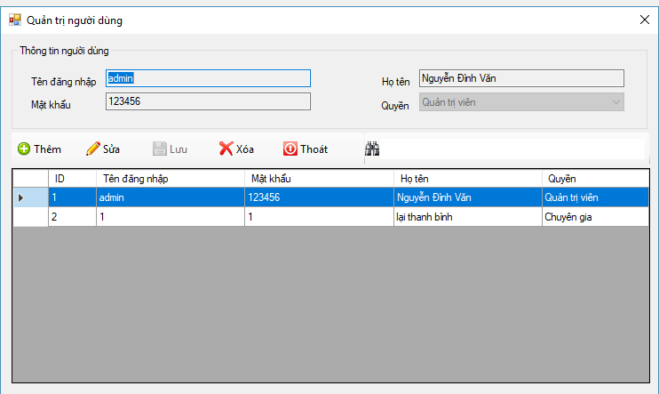

Hình ảnh 3.5 Form quản trị người dùng

* Giao diện form Đăng nhập

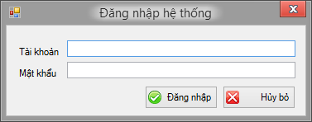

Hình ảnh . Form đăng nhập

## Giới thiệu về chương trình

**3.3.1.Công cụ sử dụng**

* + - * Nền tảng: .NET Framework 4.5
      * Ngôn ngữ: C#
      * IDE: Microsoft Visual Studio 2017
      * Hệ quản trị cơ sở dữ liệu: Microsoft SQL Server 2014

**3.3.2.Cấu trúc project**

* Gồm có 4 thư mục chính:
  + Anh: Thư mục này chứa các file ảnh sử dụng trong chương trình.
  + ChuyenGia: Thư mục này chứa các lớp thực hiện các công việc liên quan đến chuyên gia như chuẩn đoán bênh, quản lý sự kiện hay quản lý luật.
  + HeThong: Thư mục này chứa các lớp thực hiện các công việc liên quan đến quản trị như đăng nhập, quản trị người dùng và đặc biệt thư mục này chứa form được chạy đầu tiên trong project - form giao diện chính của chương trình.
  + ThuVien: Thư mục này chứa các lớp thực hiện kết nối và xử lý cơ sở dữ liệu

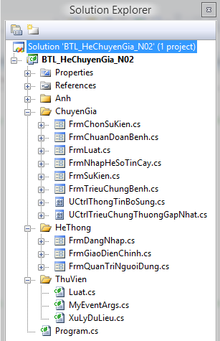

**3.3.3.Phân quyền người dùng**

Hệ thống có 3 loại đối tượng sử dụng chính. Loại đối tượng thứ nhất là người bệnh, tức những người cần được tư vấn khám chữa bệnh. Loại đối tượng này không cần phải đăng nhập vào hệ thống và họ chỉ được sử dụng chức năng chuẩn đoán bệnh. Loại đối tượng thứ hai là chuyên gia, đây là những người cung cấp tri thức cho hệ thống. Loại đối tượng này có tất cả quyền của loại đối tượng thứ nhất và có thể thực hiện thêm các chức năng quản lý sự kiện, quản lý luật, nhưng để có được quyền này thì họ cần phải thực hiện đăng nhập trước. Loại đối tượng thứ ba là người quản trị, những người này có quyền thêm, chỉnh sửa hoặc xóa bỏ người dùng của hệ thống.

**Kết luận chương 3:**

Trong chương ba, em đã trình bày đầy đủ phần phân tích thiết kế chương trình, giới thiệu giao diện chương trình và trình bày phần đánh giá thử nghiệm chương trình.

**KẾT LUẬN**

* **Vấn đề đã đạt được:**

Xây dựng một chương trình trợ giúp chẩn đoán bệnh vật nuôi với giao diện thân thiện, dễ sử dụng. Bước đầu xây dựng một hệ thống có đầy đủ các chức năng cần thiết.

* **Những điểm chưa đạt được:**

Do thời gian còn hạn chế cũng như khả năng có hạn nên em chưa xây dựng được hoàn chỉnh chương trình, mới phù hợp ở mức ứng dụng đơn giản, chưa phân quyền được cho nhiều người quản trị.

* **Hướng phát triển:**
* Xây dựng tập luật chuẩn đoán đa dạng hơn, chuyên sâu hơn.
* Tích hợp thêm nhiều chức năng khác cho chương trình như: thống kê chuyên sâu bệnh nhân,…

Do thời gian không cho phép nên đề tài của em vẫn còn nhiều thiếu sót. Em xin chân thành cảm ơn sự dìu dắt, dạy bảo và hướng dẫn tận tình của thầy giáo trong suốt quá trình em thực hiện đề tài .

**Em xin chân thành cảm ơn!**

**Sinh viên thực hiện**

**Nguyễn Đình Văn**

# TÀI LIỆU THAM KHẢO

1. Dương Quang Thiện, *Lập trình C# 2005*.
2. http://nhachannuoi.vn, truy cập cuối cùng ngày 20/10/2018.
3. Phạm Hữu Khang, *C# 2005 - Lập trình FORM WINDOWS*, Tập 2, NXB lao động xã hội.
4. Phạm Hữu Khang, *C# 2005 - Lập trình CƠ SỞ DỮ LIỆU*, Tập 4, NXB lao động xã hội .
5. Phạm Hữu Khang, *Lập trình ứng dụng chuyên nghiệp SQL SERVER 2005*, NXB lao động xã hội.